全国民用建筑工程设计技术措施
节能专篇
电气

作者：建设部工程质量平安监督与行业发展司
出版社：中国建筑标准设计探讨院

1 总则
1. 0. 1 为贯彻执行国家有关建筑节能的方针政策，在民用建筑工程电气设计工作中，大力推广和实施节能方针，编制《全国民用建筑工程设计技术措施——节能专篇》以下简称《节能专篇》。
1. 0. 2 《节能专篇》适用于新建、改（扩）建的民用建筑工程电气设计；对于工业企业建筑工程的节能设计，应结合其工程实际，可参考运用。
1. 0. 3 本篇为《节能专篇》中的“电气”篇，重点介绍建筑电气工程的系统配置、设备选择、电气限制的节能措施。
内容包括：供配电系统的负荷计算、供电质量要求、设备选择；电气照明设计与限制；建筑物的暖通空调系统、给排水系统、电动机、电梯、门窗等设备的限制；计量仪表及其限制管理；可再生能源的利用等部分。对传统的常用节能措施进行了汇总、深化，并编入了成熟的和经过实践证明比较成熟的新节能技术；适当介绍了行之有效的新设备、新装置及其举荐做法、运用说明和建议，供建筑电气设计、施工及有关人员参照运用。
1. 0. 4 建筑电器节能的原则是：在充分满足、完善建筑物功能要求的前提下，削减能源消耗，提高能源利用率，而不是简化建筑物的功能要求，降低其功能标准。节能的途径之一是合理配置建筑设备，并对其进行有效、科学的的限制与管理。
1. 0. 5 建筑物的能源消耗取决于建筑物类型、建筑标准、建筑所在地区的环境条件、经济发展水平以及人民的运用习惯等多种因素，涉及建筑、结构、给排水、暖通空调等多个专业的工程设计与系统配置。建筑电气专业的设计人员应依据建筑物的运用功能和设计标准等综合要求，合理进行供配电、电气照明、建筑设备及系统的限制设计，确保平安牢靠、经济合理、灵敏适用、高效节能。
1. 0. 6 “节能消耗”是国家的基本国策之一， 随着科技的快速发展，节能技术、设备也将不断提高和发展。在工程设计中要不断总结阅历，深化调查探讨，把握成熟的新技术，新设备信息，逐步加以推广应用。既要接受高科技的、联动限制的节能技术，也应重视行之有效的传统的、分立的节能方案；既重视大范围、大容量的节能大户，也不应忽视局部、点滴的节能功效。
1. 0. 7 应用本篇供应的节能措施和方案时，尚应严格执行我国现行相关的规程规范。

2 供配电系统的节能
2. 1 一般规定
2. 1. 1 供配电系统设计时细致考虑并实行节能措施是实现电气节能的有效途径，也是供配电系统设计正确合理的详细体现。
2. 1. 2 负荷计算是确定供配电系统方案和施工图设计的重要依据，本章对负荷计算中须要关住的问题、常用计算方法、负荷参数等予以提示和介绍举荐，供参考运用。
2. 1. 3 提高供电系统的功率因数、治理谐波是提高供电质量、节约能源的又一途径，本章提出了功率因数的补偿要求、补偿方法、谐波的预防和治理措施。
2. 1. 4 变配电系统应选择节能设备，并应选择导线截面、线路的敷设方案，以利于降低配电线路的损耗。

2.2 负荷计算
2. 2. 1 要点
1.负荷计算是供电系统的设计依据。
1）通过负荷计算，利用最佳负载系数法确定变压器容量，选择技术参数好的变压器和系统开关设备，确保系统平安、牢靠，在经济运行方式下运行。
2）提高功率因数，降低变压器的无功功率。
2. 负荷计算中须要关注的问题。
1）正缺构成配电系统。供配电系统设计的合理性干脆影响系统电气设备投资、运行及管理，因此，除要保障人身平安、供电牢靠、技术先进外，还要检验实际运行中系统是否经济、合理。
2）按须要系数法确定导线截面只是满足了导线载流量发热和电压损失的要求，还应按爱惜协作的要求综合选择导线截面。
3）系统损耗由线路损耗和变压器损耗两部分组成。按损耗的变更状况可滑分为可变损耗和固定损耗，见表2.2.1.
3 配电系统的节能措施
1）配电系统电压等级的确定：选用较高的配电电压深化负荷中心。用电设备的设备容量在100KW及以下或变压器容量在50KV·A及以下者，可接受380/220V供电；特殊状况也可接受10KV供电；对于大容量用电设备（如制冷机组）宜接受10KV供电。
2）合理选定供电中心：将变压器（变电所）设置在负荷中心，可以削减低压侧线路长度，降低线路损耗。
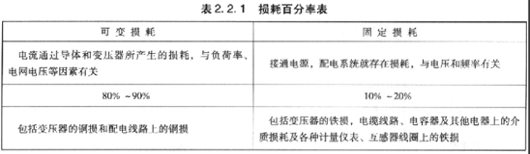
3)合理选择变压器：选用高效低耗变压器。力求使变压器的实际负荷接近设计的最佳负荷，提高变压器的技术经济效益，削减变压器能耗。
4)优化变压器的经济运行方式：即最小损耗的运行方式。尤其是季节性负荷(如空调机组)或专用设备(如体肯建筑的场地照明负荷)，可考虑设专用变压器，以降低变压器损耗。
5)合理选择线路路径：负荷线路尽量短，以降低线路损耗。
2. 2．2 负荷计算方法。民用建筑的电力负荷计算，基本上都接受单位指标法。需用系数法以及负荷密度法。负荷密度法主要适用于规划设计。方案设计阶段可接受单位指标法确定变压器的容量和台数。初步设计和施工图设计阶段则接受需用系数法。
负荷计算的主要内容有：设备容量、计算容量、计算电流。
设备容量：也称为安装容量，是用户安装的全部用电设备的额定容量或额定功率(设备铭牌数据)之和。
计算容量：也称计算负荷、须要负荷，通常接受30min最大平均负荷，标记用户的最大用电功率。
计算电流：是计算容量在额定电压下的电流，是选择配电变压器、导体，电器、计算电压偏差、功率损耗的依据，也可作为电能消耗量及无功功率补偿的计算依据。
1．电位指标法，
在方案设计阶段，为确定供电方案利选择变压器的容量及台数，通常接受单位指标法。依据目前的用电水平和装备标准，其指标见表2. 2．2—1。
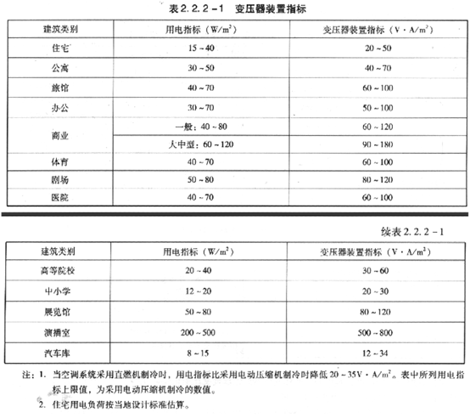
单位指标法的计算公式如下：
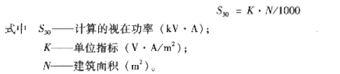
2．需用系数法
需用系数法源自工业企业单位的负荷计算，应用在公共民用建筑负荷计算中会因为负荷运行方式的差异而产小偏差。
1)需用系数法的特点：
①按需用系数法确定负荷时，计算负荷是接受30min时间间隔平均负荷的最大值。按此条件选择电气设备和元件，并确定配电线路电压损失的数值。因此，电气设备和导线截面已留有确定余量，提高了供电的平安牢靠性。
②由于需用系数法末考虑用电设备同时运行台数的影响和设备容量的动态变更，将导致计算结果较实际偏大。因此，进行负荷计算时，须正确选取与各级变配电所或配电干线计算负荷相匹配的同时系数(K₁)。
2)有关用电设备组的需用系数及功率因数见表2．2．2—2。
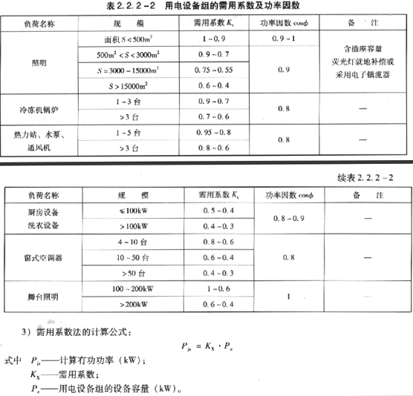
4)需用系数法进行负荷计算的留意事项：
①照明负荷的容量应依据所用光源的额定功中加上附属设备的功率确定。如：气体放电灯、金属卤化物灯的负荷容量为灯泡的额定功率加上镇流器的功耗，低压卤钨灯为灯泡的额定功率加上变压器的功耗。
②用电设备组的设备容量不包括备用设备的容量。
③消防用电设备容量不列入总没备容量。
④季节性用电没备(如制冷设备和采暖设备)应择其大者计入总设备容量。
⑤反复短时工作制的用电设备功率应换算到负荷持续率为25％的设备功率。
⑥单相负荷应均衡地支配到三相上。当单相负荷的总容量小于计算范围内三相对称负荷的总容量的15％时，按最大相负荷的3倍作为三相对称负荷计算。
⑦对用电设备进行分组计算时，同类用电没备的总容量为算数相加。不同类用电设备的总容量应按有功功率和无功功率负荷分别相加求得。
⑧配电干线和变电所的计算负荷为各用电设备组的计算负荷之和再乘以同时系数k_{t}。K₁一般取0.8-0．9。
⑨当不同类别的建筑(如办公楼和宿舍楼)共用一台变压器时，其同时系数可按负荷高峰时段较大的一组考虑选取。
2．2．3 公共建筑的负荷参数。
1．负荷类别百分比。用电设备分为照明负荷和动力负荷。它们在不同类别的建筑物中所占负荷的百分率不同，—般照明及插座、空调机组所占份额较大，见表2．2．3—1。
2．办公建筑。包括各级党委、政府、企业、事业、团体、社区办公楼等，常是由办公室、会议室．计算机房及配套用房(餐厅、车库等)组成。
1)负荷特点：电气负荷按正常的工作时间计算，工作日为星期一至星期五，工作时间是早8：00—晚5：00。空调负荷占总电力负荷的1／4-1／3，用电负荷受气温变更影响极大，但持续用电时间较短。
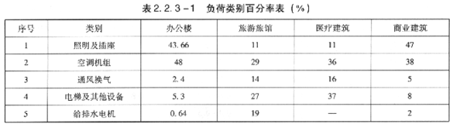
2）符合参数：照明设计应满足《建筑照明设计标准》GB 50034-2004关于办公建筑照明功率密度值的要求。
智能化办公楼要依据《智能建筑设计标准》GB/T 50314-2000进行负荷计算。其他办公楼、综合楼可按表进行负荷估算。
以上内容仅为本文档的试下载部分，为可阅读页数的一半内容。如要下载或阅读全文，请访问：https://d.book118.com/355120344010011042

